**第十二周项目周报**

**XM-07小组**

**周报形式为组员-对应模块-实现功能-截图**

**黄家曦：登录管理、用户管理、菜单管理**

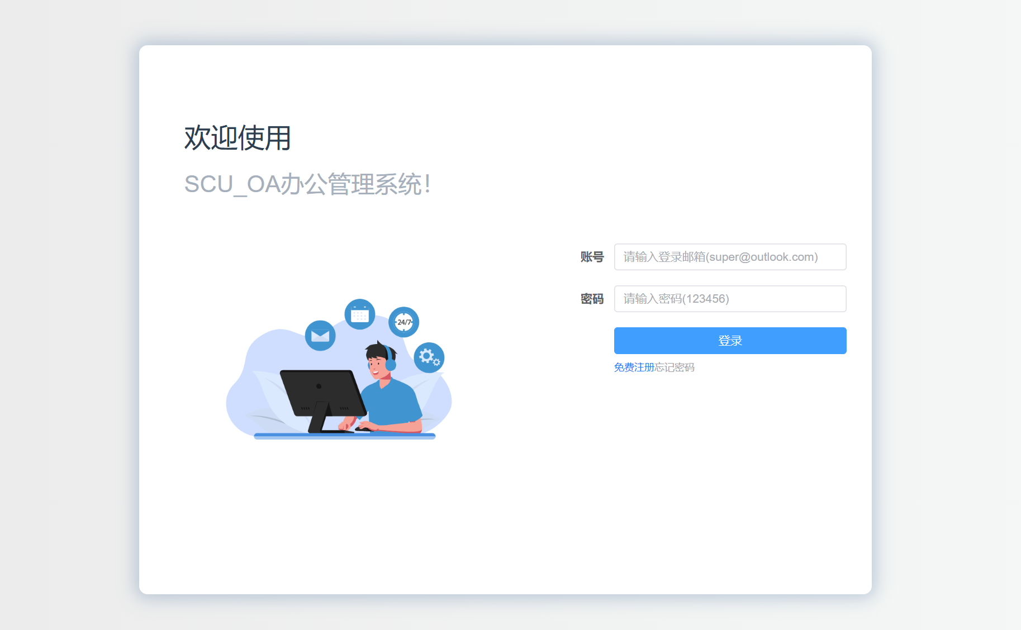

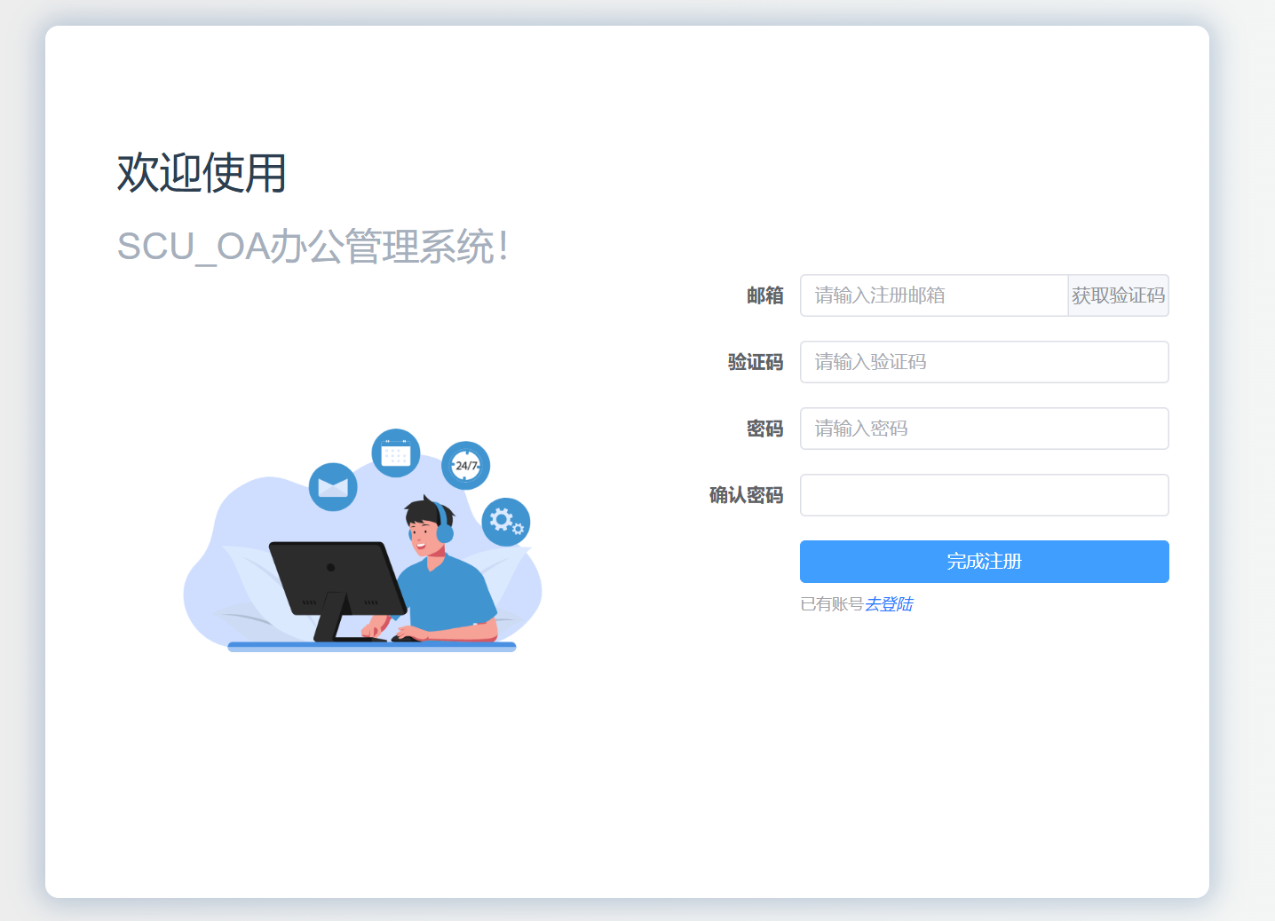

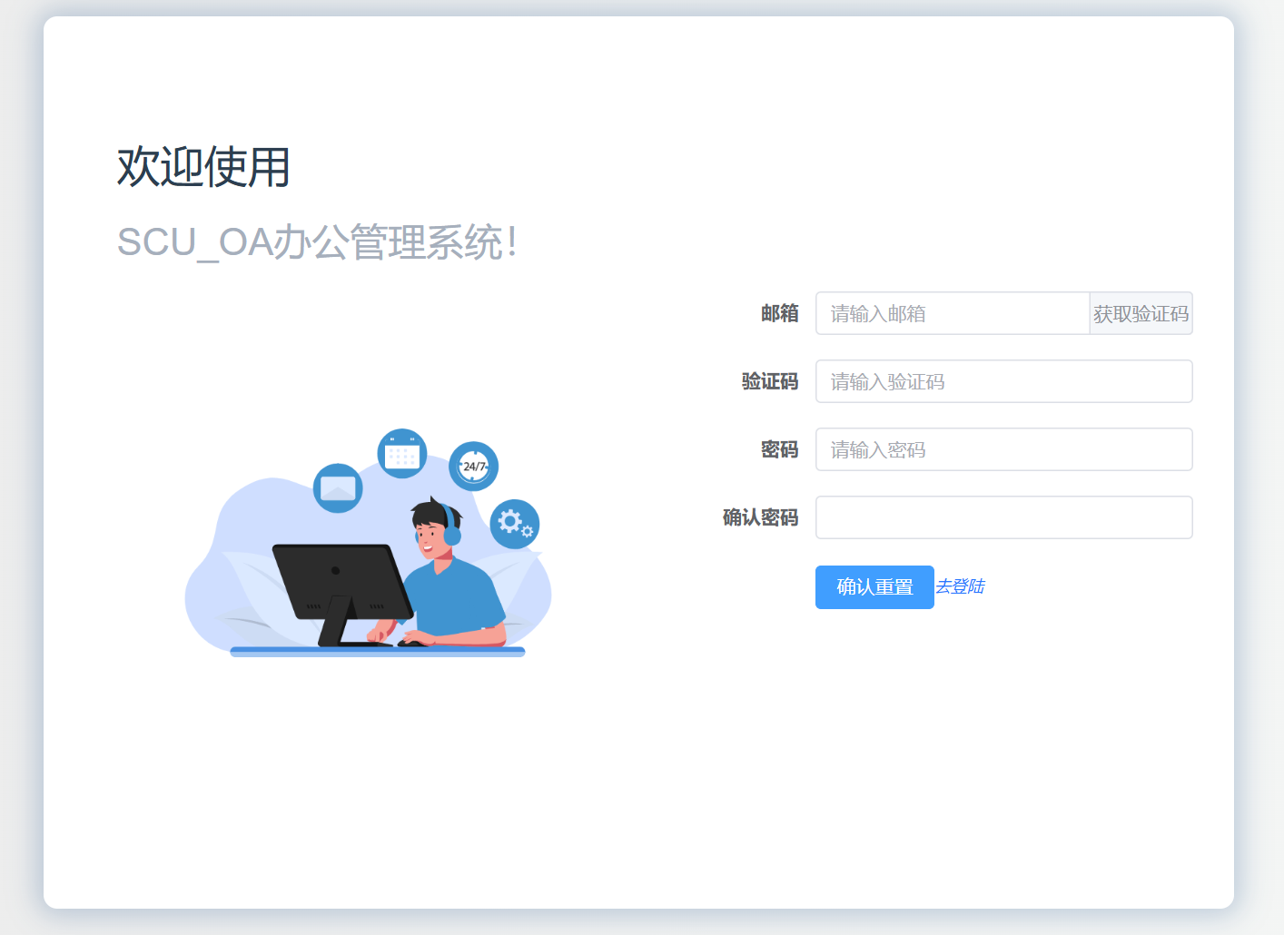

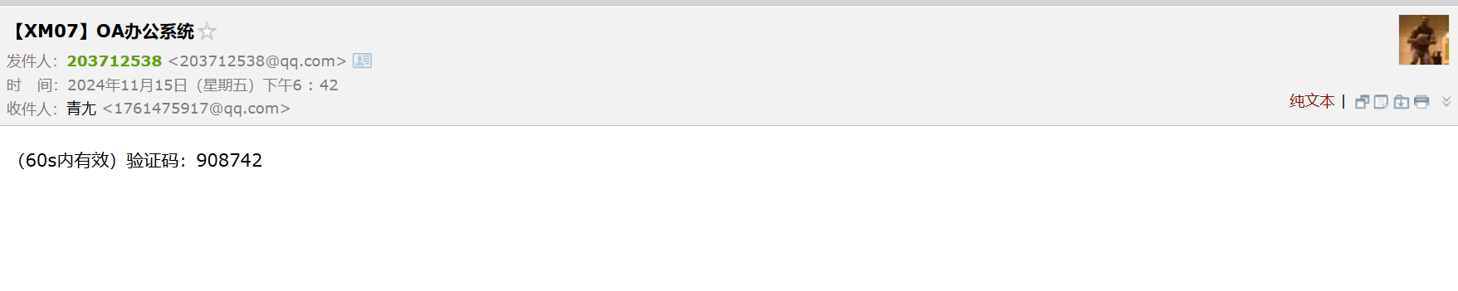

**通过Redis和QQ smtp服务实现了邮箱登录、注册、密码找回**

**通过前端aes加密、后端bcrypt加密实现了敏感数据传输安全**

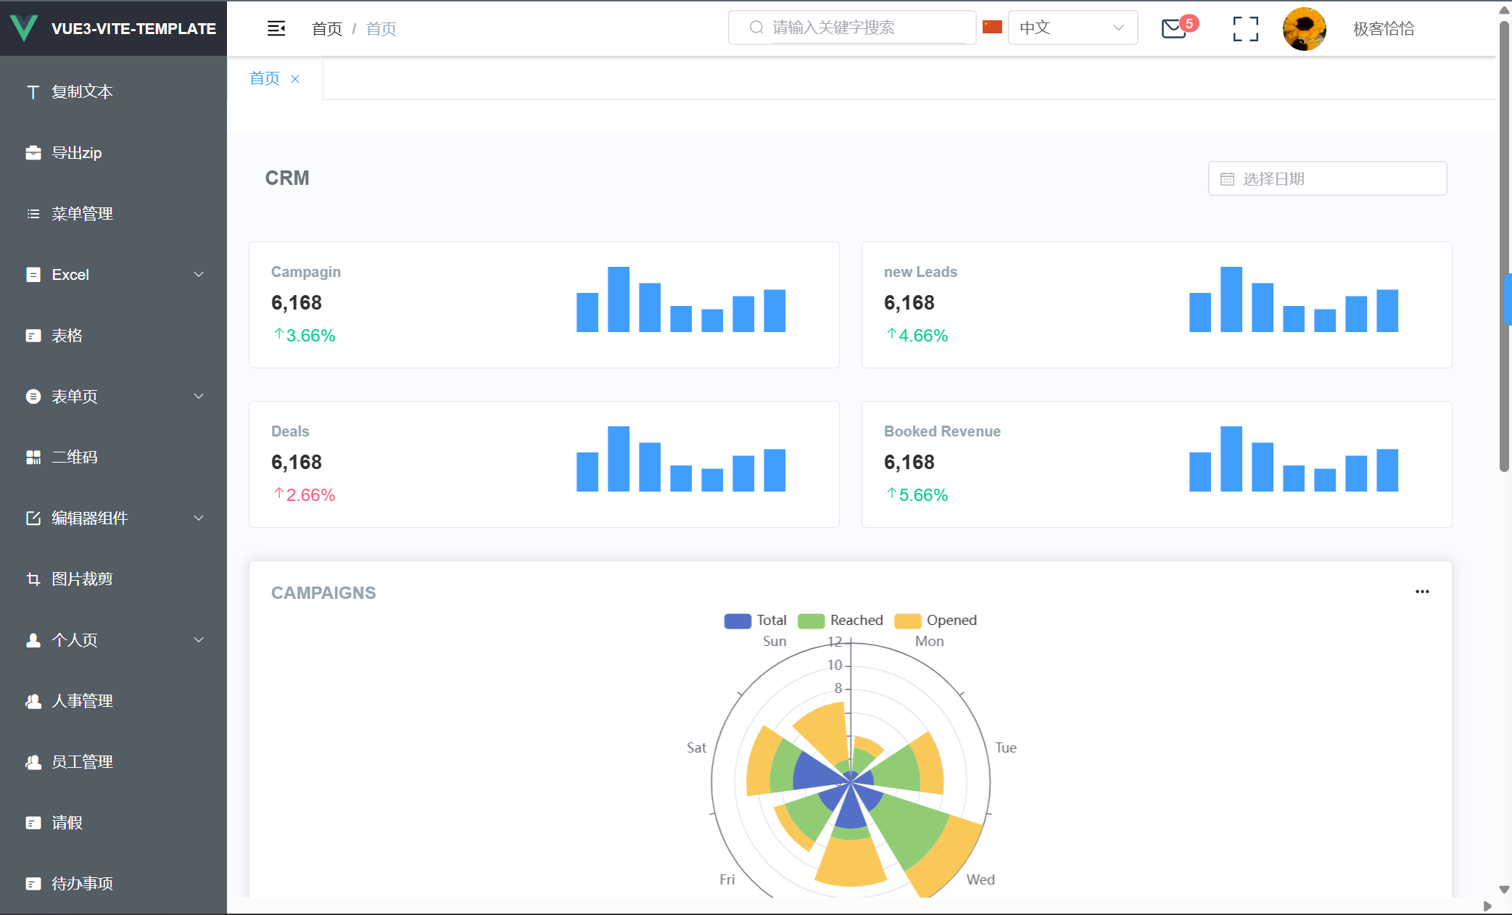

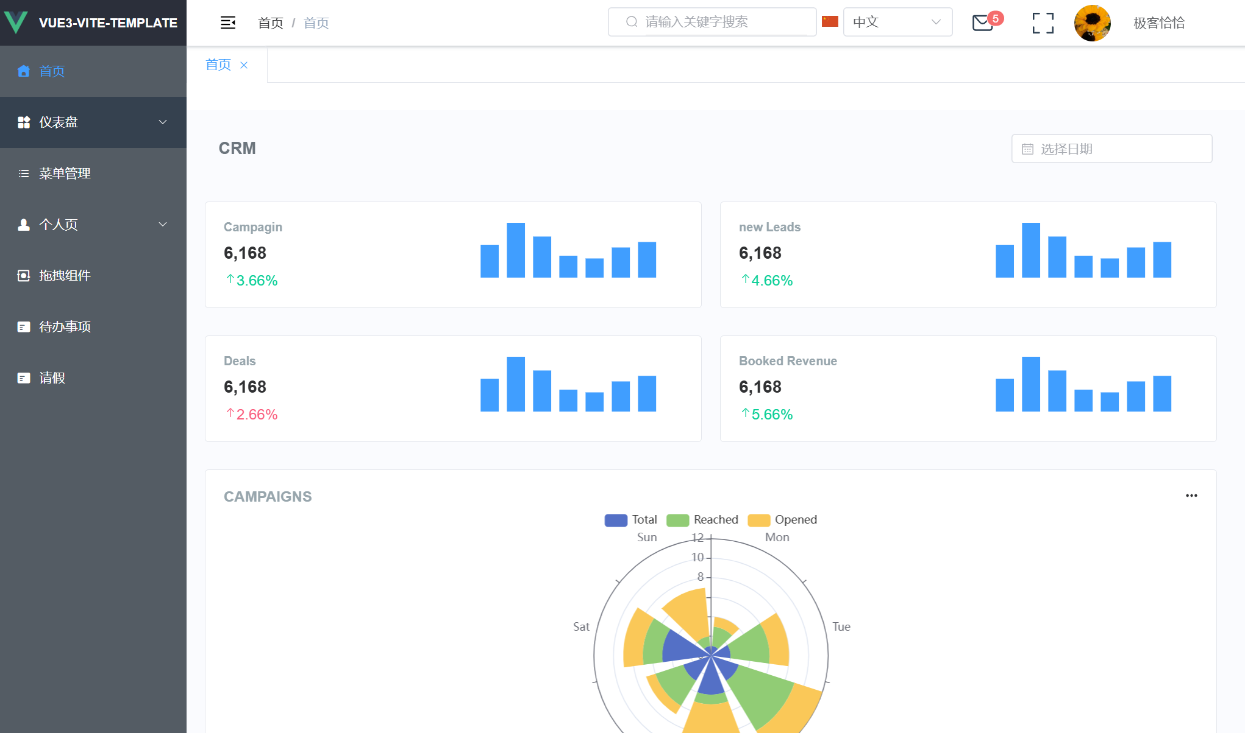

**实现不同角色显示不同菜单**

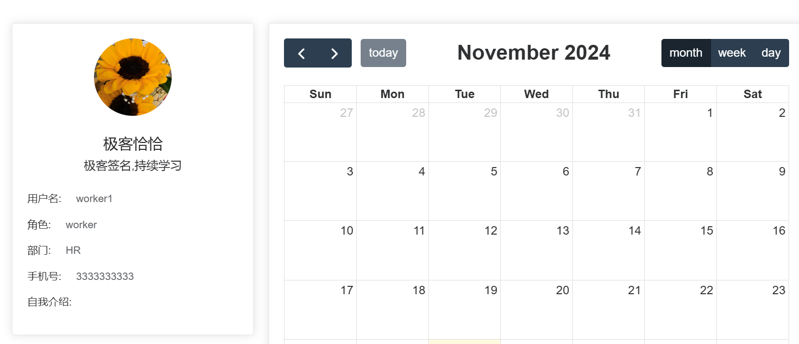

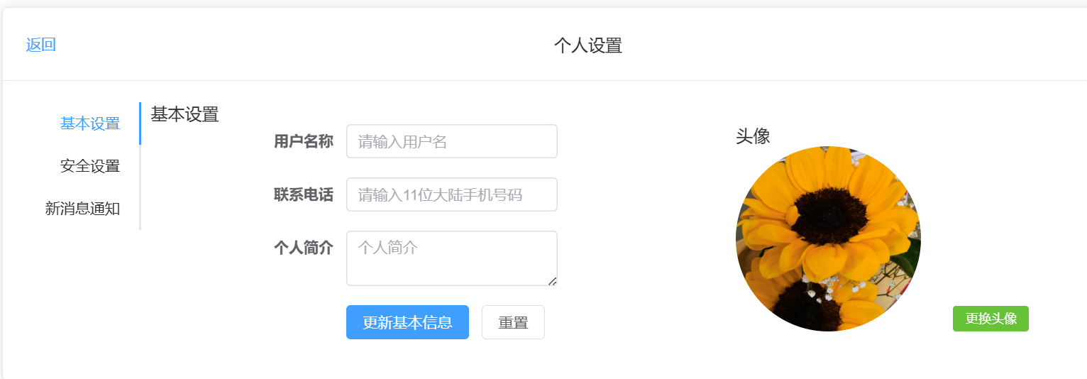

**实现个人页文字相关信息的显示与修改**

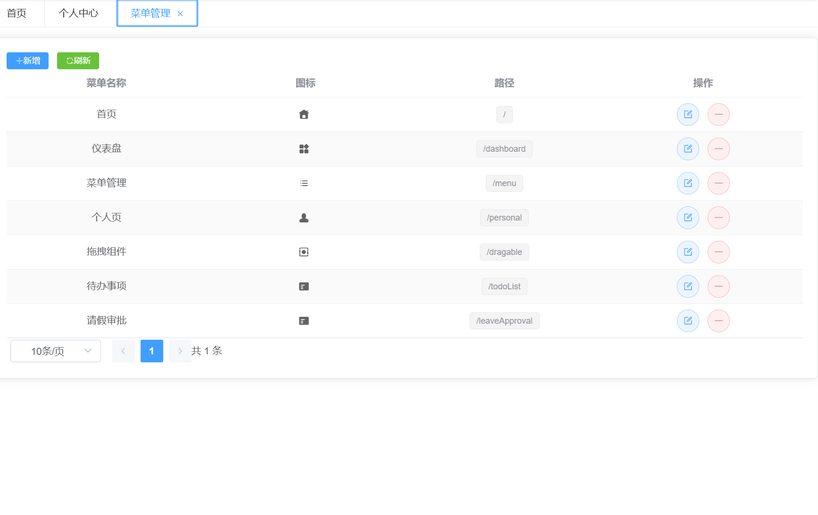

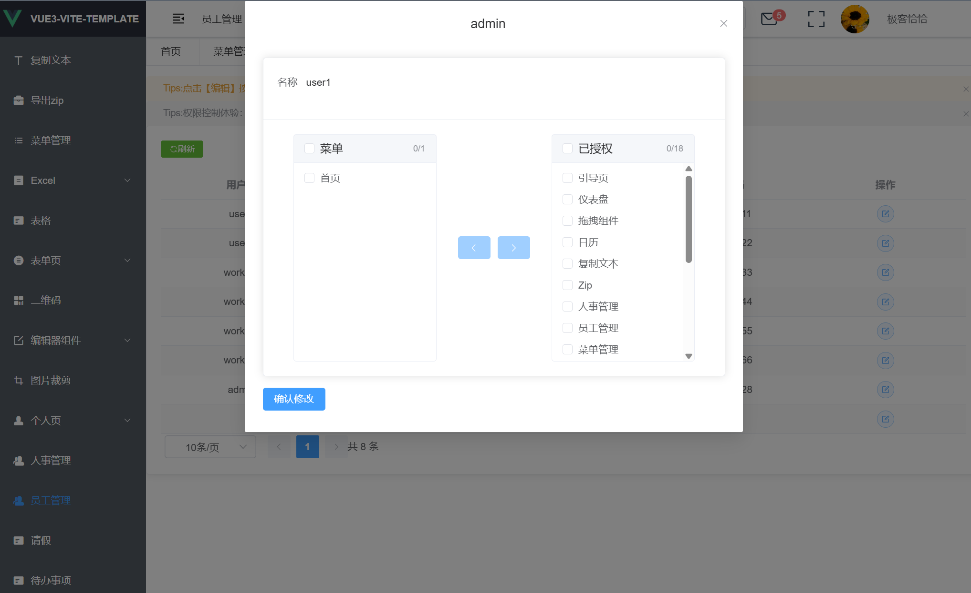

**完成个人菜单管理、管理员菜单管理前端页面**

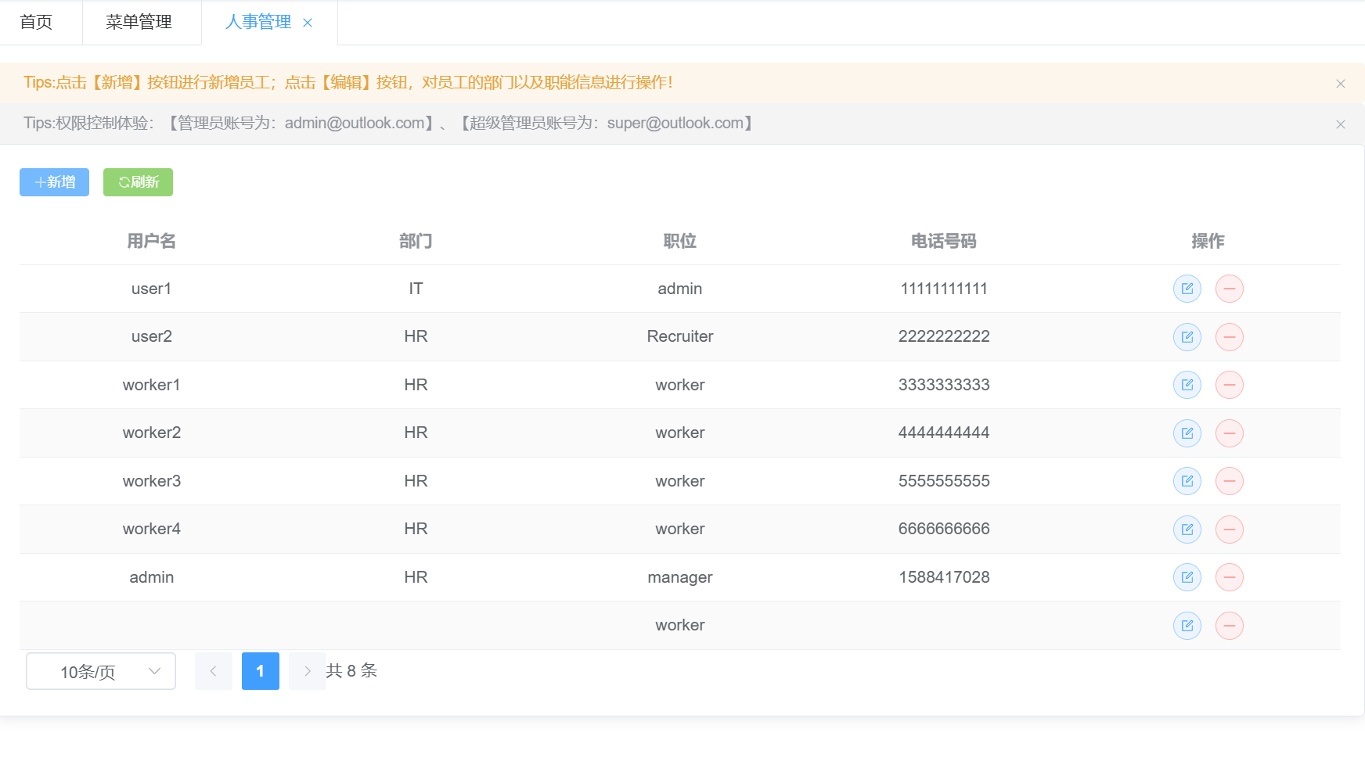

**完成人事管理显示功能**

**郭源：日程管理、待办事项管理、会议管理**

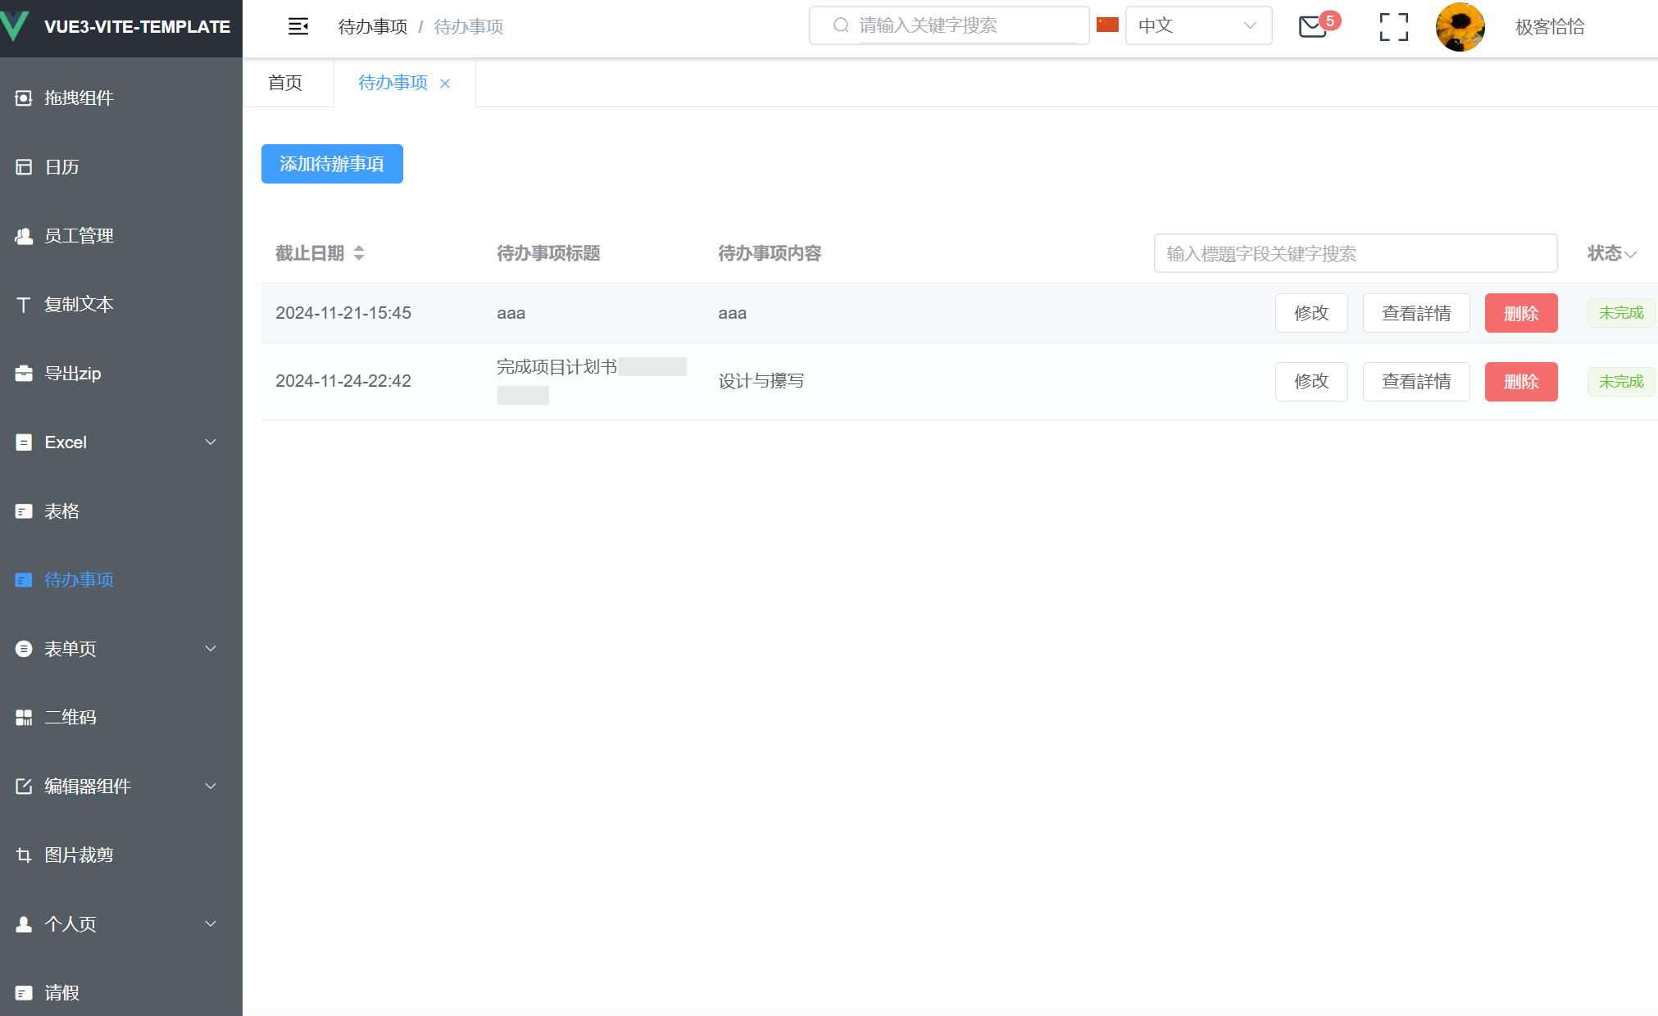

**完成个人待办事项的增删查改详**

**何海洋：审批管理**

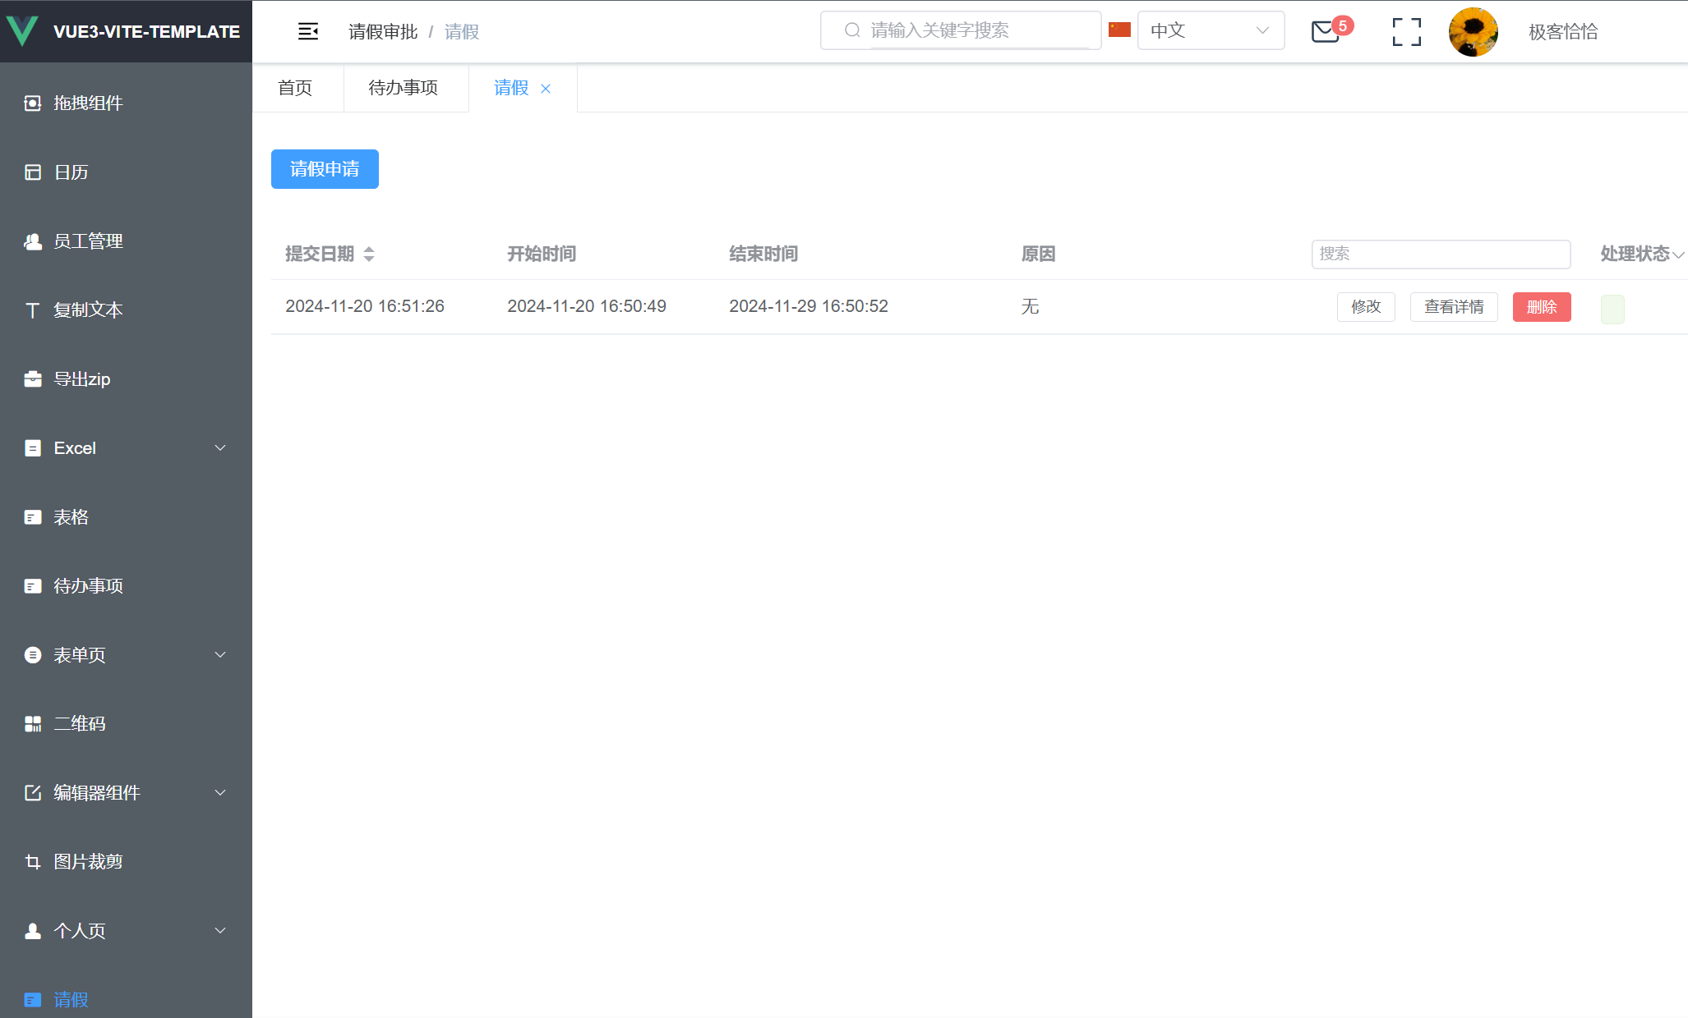

**完成个人请假申请的增删查改详**

**桑郎平措：通知管理**

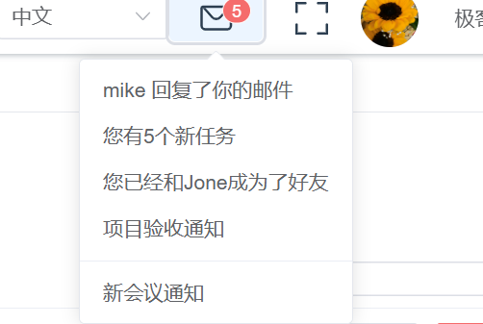

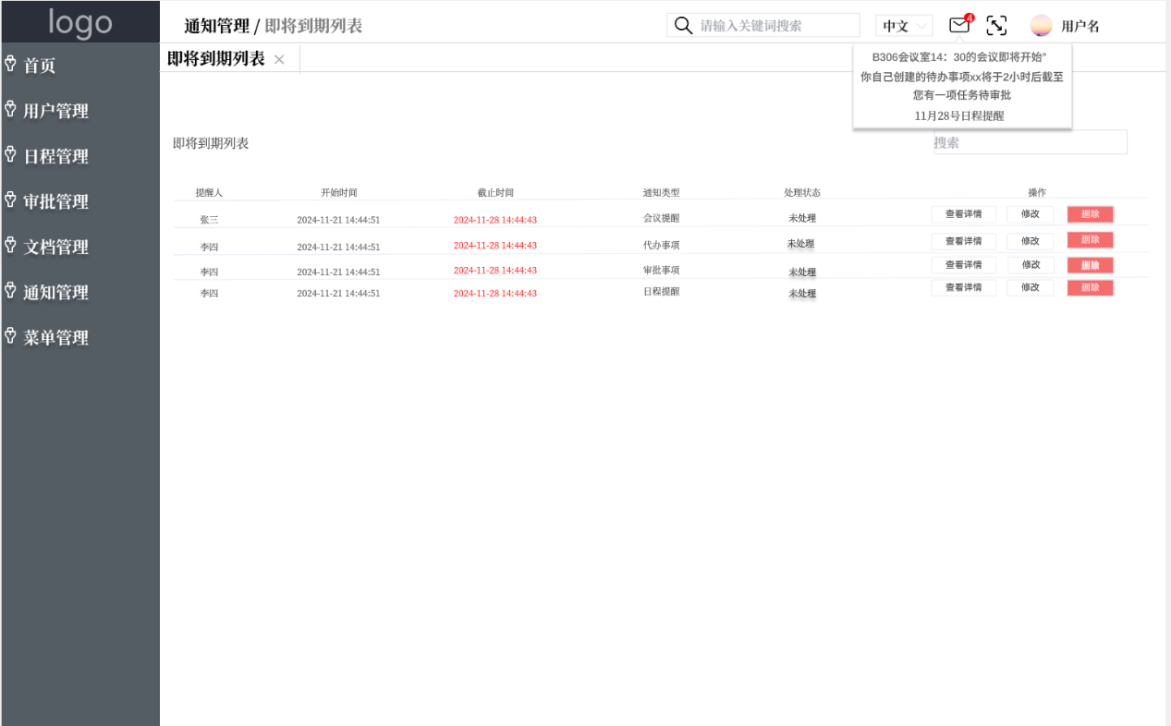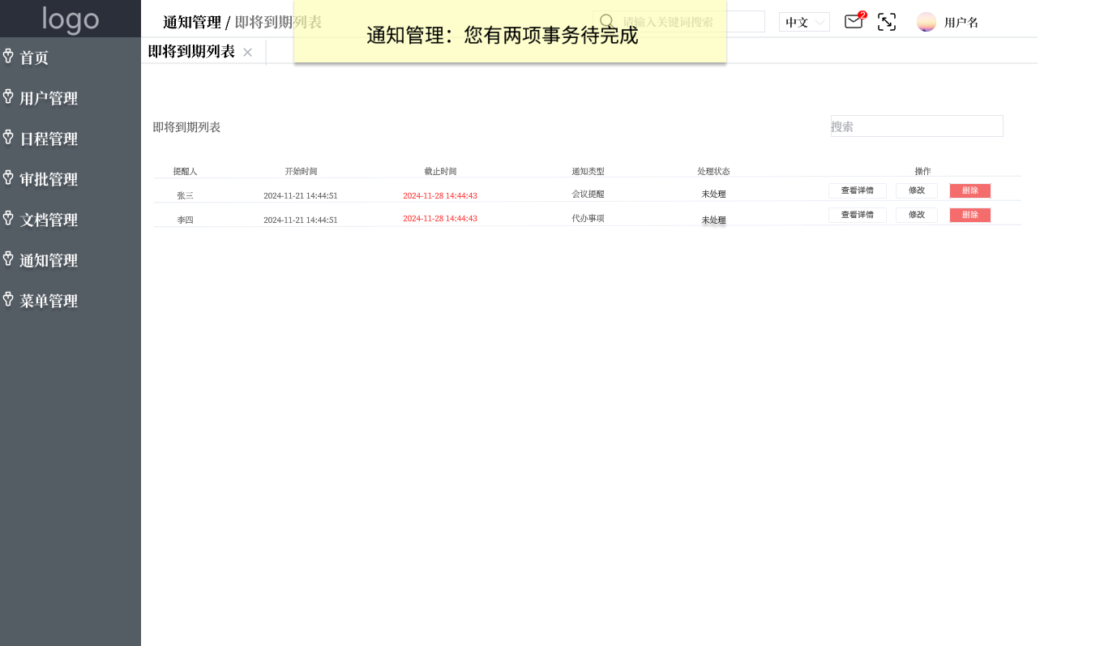**完成通知管理前端设计和UI设计**

**陈春宇：数据库设计、文件管理**

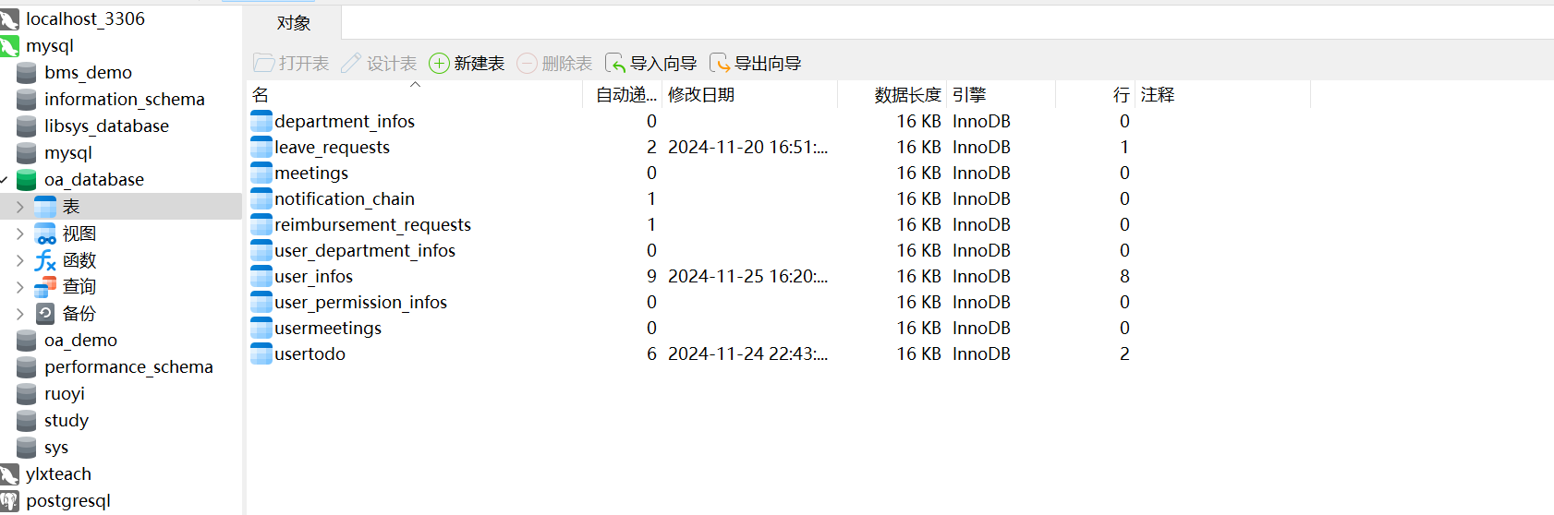

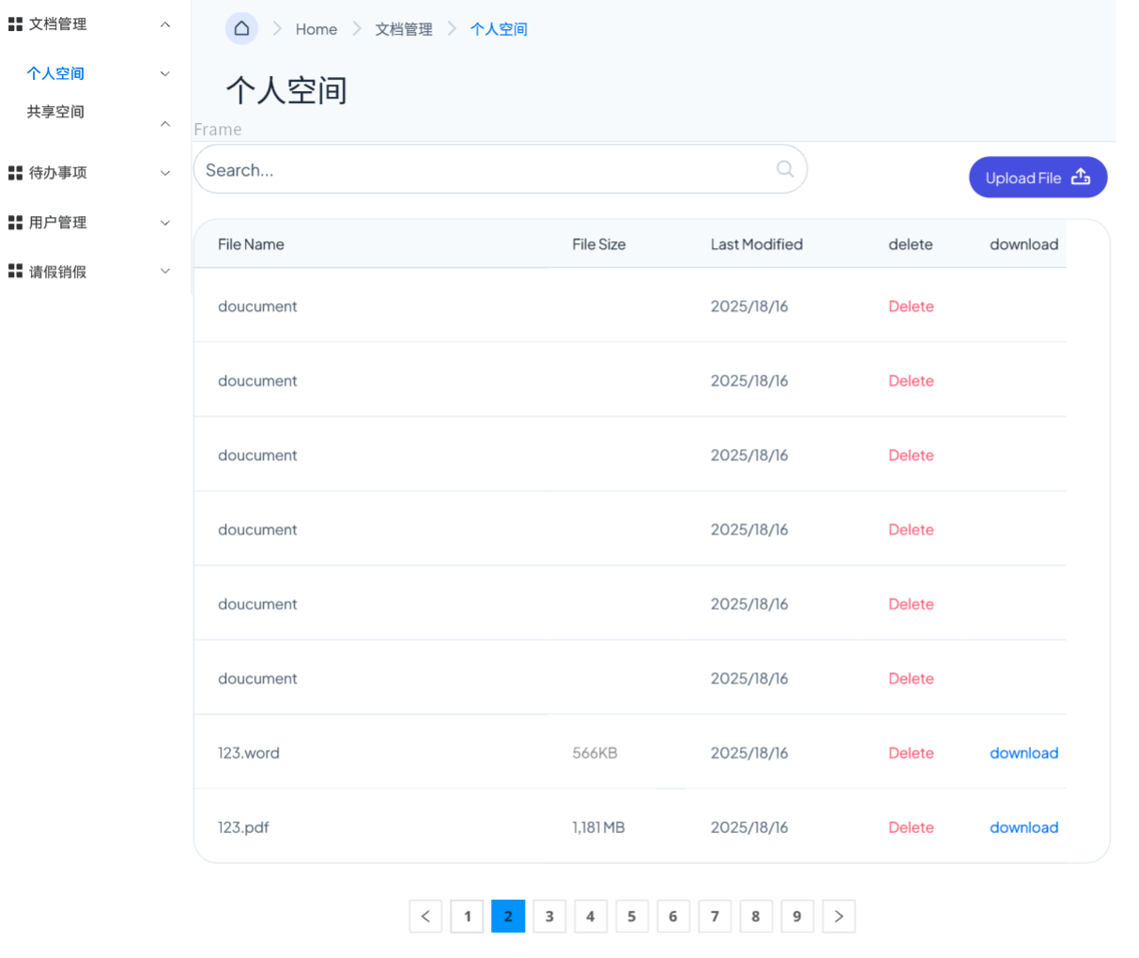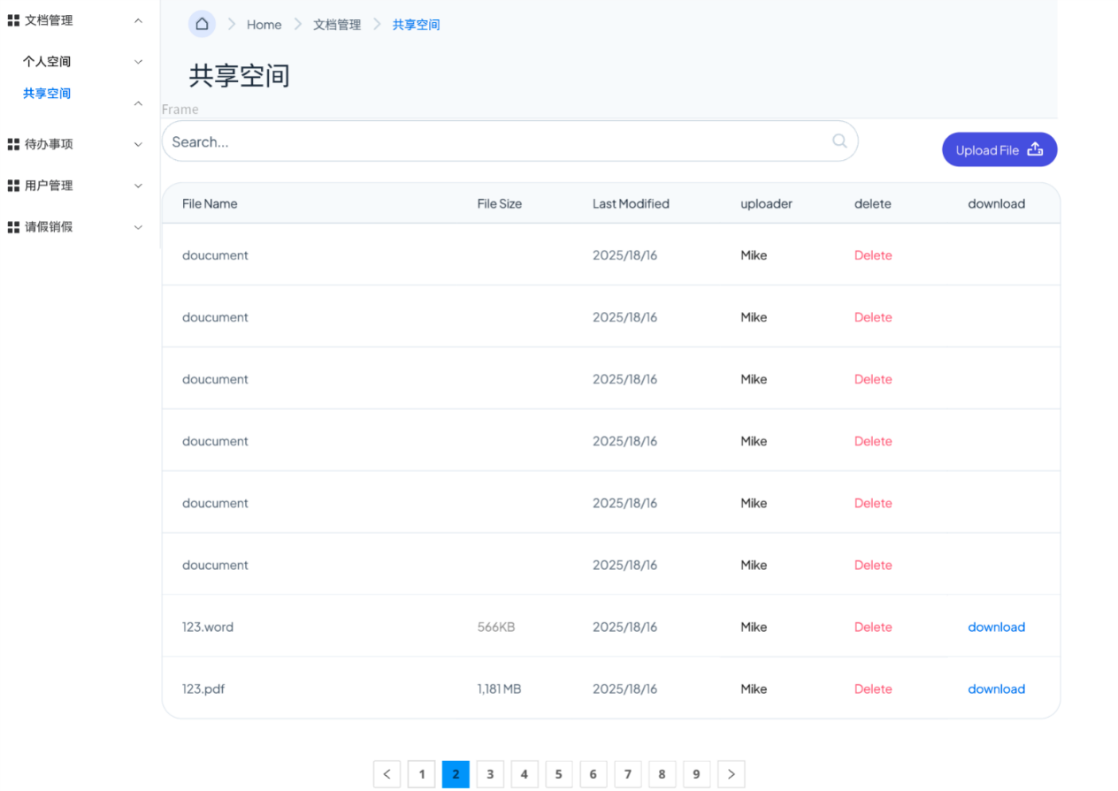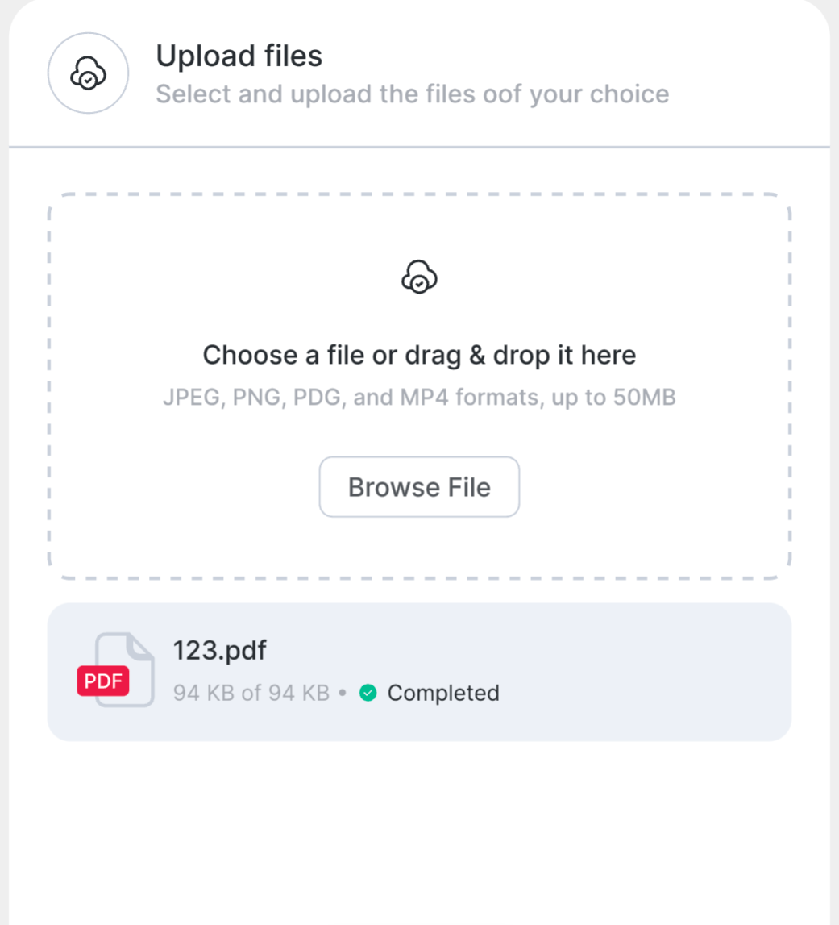

**完成数据库的设计与维护、文件管理UI设计**